1 de Octubre de 2024

|  |  |  |  |
| --- | --- | --- | --- |
| **PLANIFICACIÓN DE PROCESOS DE TIEMPO REAL** | |  | TP2 |
| Facultad de Informática UNLP  Sistemas de Tiempo Real | |  |  |
|  | |  |  |
|  | |  |  |
|  |  |  | |
| * Melina Caciani Toniolo   melicaciani@gmail.com | |  | 02866/1 |
| * Joaquín Chanquía   joaquin.chanquia@alu.ing.unlp.edu.ar | |  | 02887/7 |
| * Mateo Emmanuel Larsen   larsenmateo.ml@gmail.com | |  | 02993/7 |
| * Gabriel Ollier   gabyollier@hotmail.com | |  | 02958/4 |
| * Franco Niderhaus   franconiderhaus@gmail.com   * Bruno Zanetti   bzanetti09@gmail.com | |  | 02976/6  02975/5 |

# EJERCICIO 1

* **Objetivo**

En un sistema de tiempo real con las siguientes tareas:

|  |  |  |
| --- | --- | --- |
| **Tarea** | **Tiempo de ejecución** | **Período/Plazo** |
| A | 2 | 12 |
| B | 2 | 24 |
| C | 2 | 6 |
| D | 1 | 3 |

1. Comprueba si existe una planificación de tiempo real viable.
2. Desarrolla un plan cíclico para la ejecución de estas tareas, calculando el periodo principal y secundario y mostrando la tabla de tareas para el ejecutivo cíclico.

* **Resolución**

1. Para comprobar si existe una planificación de tiempo real viable, debemos calcular la utilización del procesador. Si esta resulta ser menor a 1, significa que la planificación es viable.

$$U\left(total\right)= U\left(A\right)+U\left(B\right)+U\left(C\right)+U(D)$$

$$U(X)= \frac{Tiempo de ejecución}{Período/Plazo}$$

$$U(A)=\frac{2}{12}= \frac{1}{6}$$

$$U(B)=\frac{2}{24}= \frac{1}{12}$$

$$U(C)=\frac{2}{6}= \frac{1}{3}$$

$$U(D)= \frac{1}{3}$$

$$U\left(total\right)= \frac{1}{6} +\frac{1}{12}+\frac{1}{3}+\frac{1}{3}= \frac{11}{12}$$

Como 11/12 es menor a 1, podemos afirmar que la planificación en este caso es viable.

1. Para calcular el período principal, buscamos el MCM entre los períodos de las tareas, en este caso es **24**. El período secundario es **3**, el mínimo entre los períodos de las tareas.

La tabla de tareas para el ejecutivo cíclico quedaría:

|  |  |  |
| --- | --- | --- |
| **Tarea** | **Tiempo de ejecución** | **Período/Plazo** |
| D | 1 | 3 |
| C | 2 | 6 |
| A | 2 | 12 |
| B | 2 | 24 |

Y el plan cíclico:



# EJERCICIO 2

* **Objetivo**

En un sistema de tiempo real con las siguientes tareas:

|  |  |  |
| --- | --- | --- |
| **Tarea** | **Tiempo de ejecución** | **Período/Plazo** |
| A | 1 | 10 |
| B | 3 | 12 |
| C | 7 | 20 |
| D | 1 | 5 |

1. Comprueba si existe una planificación de tiempo real viable.
2. Desarrolla un plan cíclico para la ejecución de estas tareas, calculando el periodo principal y secundario y mostrando la tabla de tareas para el ejecutivo cíclico.

* **Resolución**

1. Aplicamos el mismo criterio que utilizamos en el ejercicio anterior.

$$U(A)=\frac{1}{10}$$

$$U(B)=\frac{3}{12}= \frac{1}{4}$$

$$U(C)=\frac{7}{20}$$

$$U(D)= \frac{1}{5}$$

$$U\left(total\right)= \frac{1}{10} +\frac{1}{4}+\frac{7}{20}+\frac{1}{5}= \frac{9}{10}$$

La utilización total es menor a 1, por lo que nuevamente la planificación es viable.

1. Calculamos el MCM entre los períodos de las tareas para determinar el período principal, en este caso es **60**. Como período secundario tomamos a **5**, que corresponde al período mínimo que hay entre todas las tareas.

La tabla de tareas para el ejecutivo cíclico quedaría:

|  |  |  |
| --- | --- | --- |
| **Tarea** | **Tiempo de ejecución** | **Período/Plazo** |
| D | 1 | 5 |
| A | 1 | 10 |
| B | 3 | 12 |
| C | 7 | 20 |

Y el plan cíclico:





**EJERCICIO 3**

* **Objetivo**

Encuentre la parametrización correcta para que la simulación de Cheddar resulte de la siguiente forma, usando el algoritmo de planificación POSIX 1003.1b/Highest Priority First para la CPU:

**Resolución**

Para realizar este ejercicio se siguió el menú ‘EDIT’ de la aplicación Cheddar. Primero se agregó un procesador y espacio de direcciones usando el algoritmo de planificación POSIX 1003.1b/Highest Priority First como aclara la consigna. Tambien se utilizó un quantum de 3 unidades de tiempo, ya que vimos que en las simulaciones dadas en ciertos puntos se interrumpe la tarea pasados 3 tiempos (como en el tercer periodo de la simulación a)

Luego de esto se agregaron las tareas como están descriptas en las simulaciones dadas y se probó con dos políticas de planificación diferentes, Round-Robin y FiFo

* **Política Round-Robin:** dio como lugar a la simulación a.

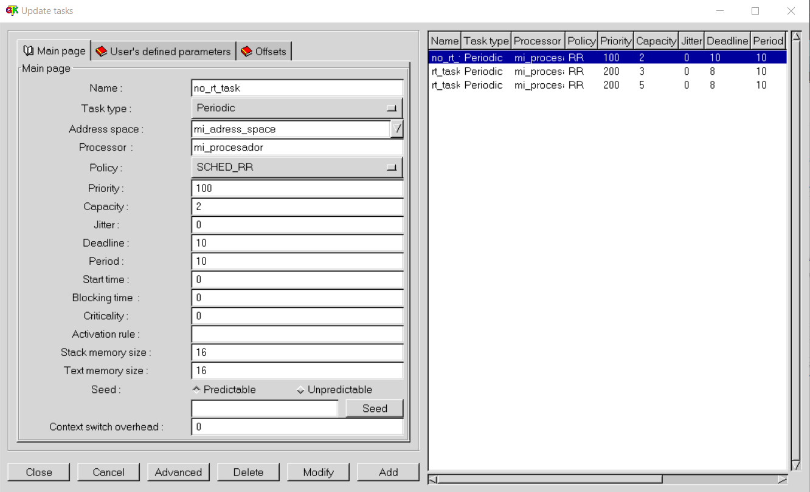

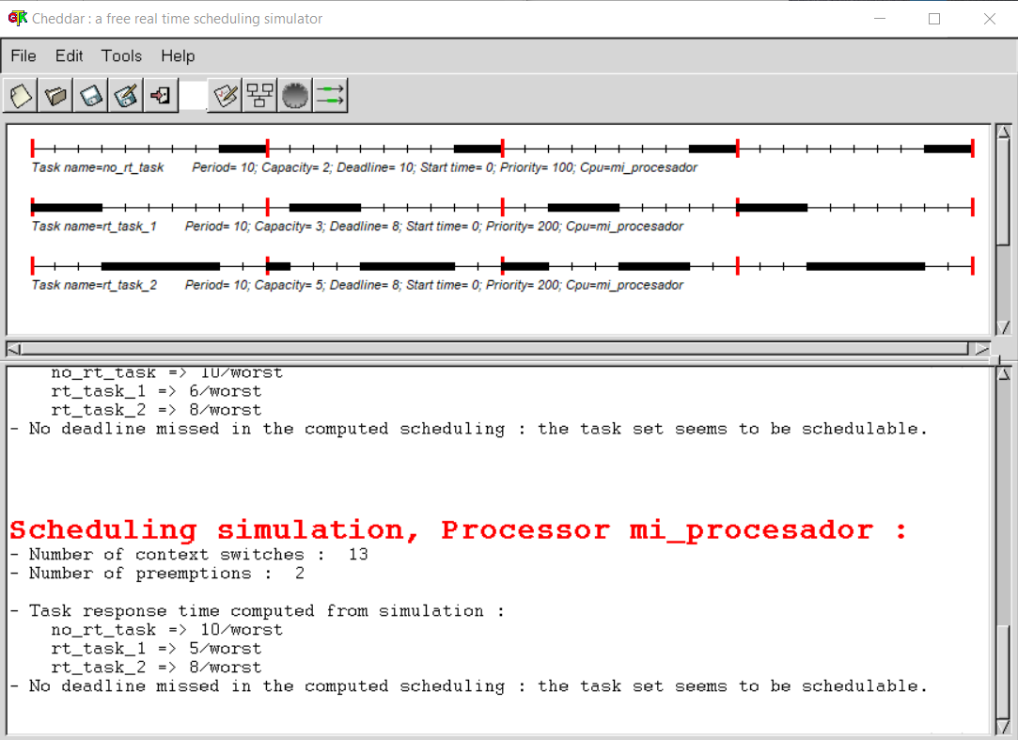

* **Política FiFo:** dio lugar a la simulación b.

